Pressmeddelande
Stockholm 2016-02-18

Svenskt Tenn samlar en hel värld på BelleArti i Wien

Manhattan, Brazil, Himalaya, Delhi, Teheran och Under Ekvatorn. Från Europa till Amerika, Afrika och Asien. Svenskt Tenn ställer ut hela Josef Franks mönstervärld på Galleri BelleArti i hans hemstad Wien.

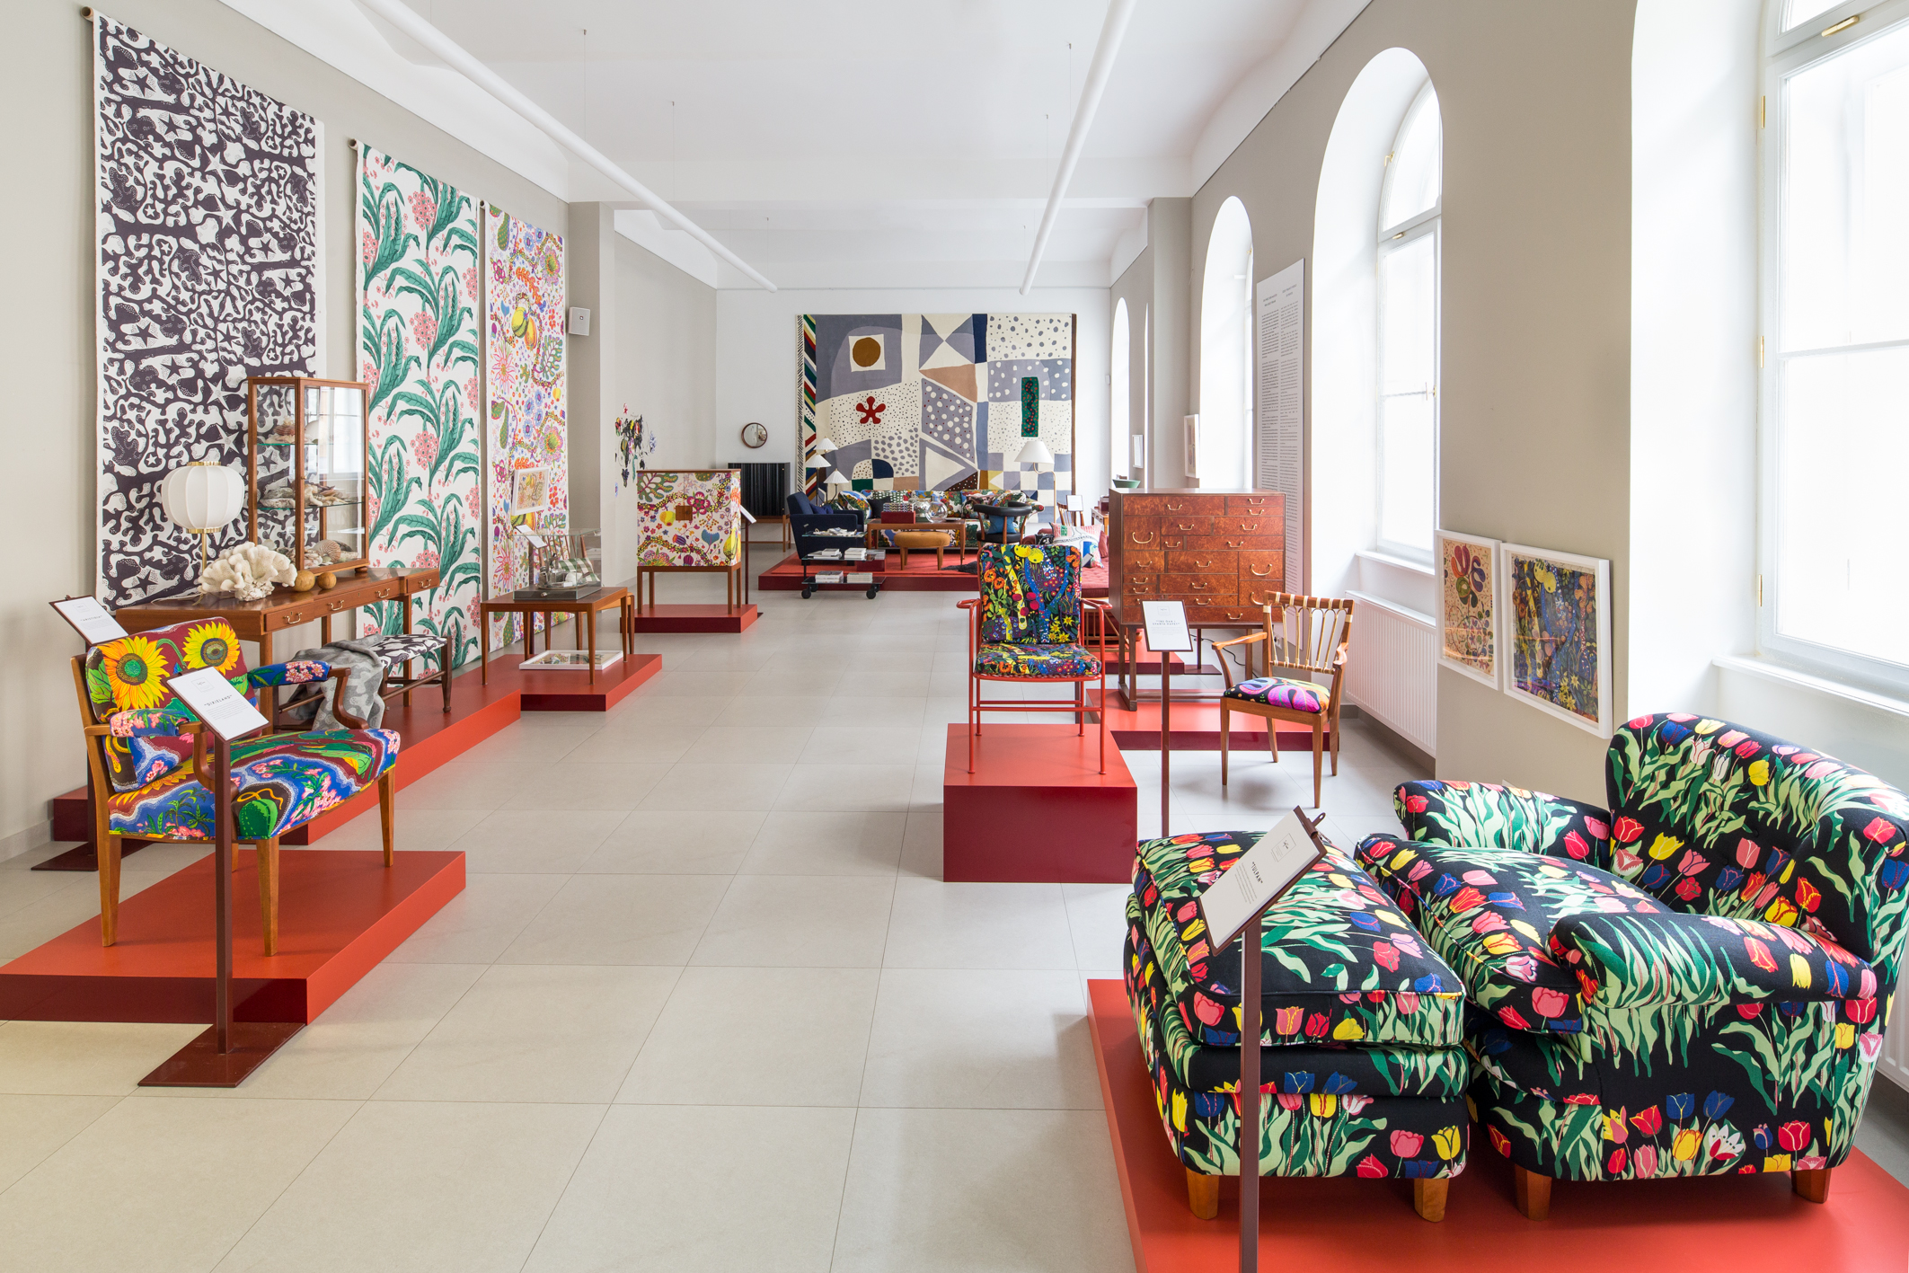
På Wiens design och konsthantverksmuseum – MAK, pågår just nu den största utställningen som någonsin gjorts av Josef Franks samlade verk. Samtidigt ställer Svenskt Tenn ut ”Josef Frank’s world of prints” på Galleri BelleArti i samma stad.

– I fantasin reste Josef Frank över hela världen och han inspirerades av olika platser och kulturer. Ungefär 40 av hans 200 ritade mönster finns idag i produktion och på Galleri BelleArti visas en del av dem. Genom utställningen kan fler få ta del av mönstervärlden som han lämnade efter sig, säger Thommy Bindefeld, marknadschef på Svenskt Tenn.

Två trappor upp från galleriet i samma hus, har Svenskt Tenns Inredningsateljé möblerat en tvårumslägenhet som är öppen för allmänheten. Lägenheten består av ett vardagsrum och ett arbetsrum som inretts i Josef Franks anda.

– Vi har använt möbler, textil och belysning från Svenskt Tenns eget sortiment för att skapa en ombonad och varm känsla i lägenheten. Inredningen är uttänkt med människans behov i fokus. Exempelvis gör soffor, stolar och fåtöljer att det finns plats för olika sorters sittningar vid olika tider på dagen, precis som Josef Frank förespråkade, säger Thommy Bindefeld.

Utställningen pågår från den 19 februari till den 17 mars 2016. Under tiden kommer föreläsningar och öppna samtal att anordnas både i galleriet och i lägenheten på andra våningen.

För mer information, kontakta:

Vicky Nordh, presskontakt: 08-670 16 23 eller vicky.nordh@svenskttenn.se

Thommy Bindefeld, marknadschef: 08-670 16 02 eller thommy.bindefeld@svenskttenn.se

Svenskt Tenn är ett inredningsföretag med butik på Strandvägen i Stockholm och på webben. Sedan 1975 ägs Svenskt Tenn av Kjell och Märta Beijers Stiftelse, som ger stora anslag till forskning och även bidrar till att främja svensk heminredning och design.

